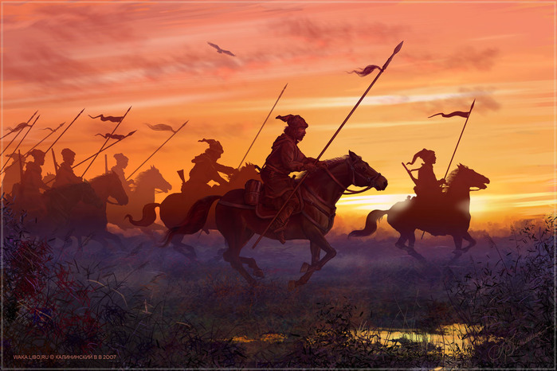Тема:,,Всеукраїнська дитячо-юнацька військово-патріотична гра ,,Сокіл,, (,,Джура,,)

Мета: З`ясувати, що таке українське козацтво , як культурно історичний феномен. активізація фізкультурно-оздоровчої діяльності в класному колективі
Завдання:Через ідеал запорозького козака допомогти молодому поколінню усвідомити державо творчі інтереси нашого народу Формування здоровго способу життя , зміцнення здоров`я учнів
Вікова категорія: учні 8-11 класів
Очікуванні результати: спонукати дітей до активної діяльності на благо нашої держави ,ознайомлення з фольклором України
Форми і методи: військово-патріотична гра
Обладнання: плакати з українською символікою , спортивний інвентар , музичний центр, збірка українських пісень
Спортивна зала прикрашена плакатами з українською символікою. Учні класів поділені на козацькі курені. Кожен ,,курінь,, отримує завдання в процесі грі
1.​ Доброго дня Вам, дорогі друзі!
2.​ Добрий день, шановні гості, глядачі!
1.Ми раді вітати Вас на військово-патріотичнів грі «Сокіл».
2. Представляємо членів журі, які будуть оцінювати наші команди
1.​ Україна! Країна смутку і печалі, краси і радості, різних звичаїв і обрядів, гучної української пісні, швидкого танцю, звичайної красивої природи, а головне – добрих, щирих, гостинних людей.
2.​ Все частіше ми звертаємось до наших витоків: історії нашої країни, козацької вольності, рідної мови. Звертаємось до минулого, щоб зрозуміти сучасне.
Вірші
Звучить гімн України
1.​ Запорізька Січ! Козацтво…Найлегендарніше минуле українського народу, його святиня. Синонім свободи, людської і національної гідності, талановитості.
2.​ Давайте ж розпочнем військово-патріотичну гру «Сокіл . Прошу команди на сцену, час знайомитись!
1.​ Прошу підійти по 1 представнику від кожної команди для визначення номеру
(жеребкування)
2.Ой, чи пан чи пропав, двічі не вмирати, гей, нумо хлопці команди представляти
Презентація команд
1. Нас не зможуть супостати
Взяти в кайдани свої:
Ми бороним наші хати,
Наші тихії гаї
2.Другий конкурс перевіре вашу спритність.
(строевие упражнения)
2.​ Пісня… Хто не був зачарований нею, хто не згадує її, як своє дитинство, свою юність, красиву і ніжну. Який митець не був натхненний її мелодіями! Яка мати на співала цих легких, як сон, пісень над колискою дорогих дітей. Це мелодійні пісні і думи, барвисті коломийки й ліричні хороводи. Дуже багато дум дійшло до нас ще з часів козацтва. А як козаки вміли гарно співати! Тому ми й пропонуємо нашим командам пісенне змагання.
3.​ Конкурс строевая песня
Пісня,вірши.
1. Ой, зібрались козаченьки, раділи й посміхались,
У своєму дружнім колі силою вихвалялись.
2 Козаченьки, вам радіє навіть в небі сонце!
В чому ж ваша сила - сильна?
Розкажіть нам, хлопці .
Конкурс (перенос раненого)
2.А у нас сьогодні останній конкурс для наших команд
(метание мяча в обруч)
Ведуча. Поки наше журі підводить підсумки конкурсів, ми пропонуємо вам музичну паузу.
1.​ Співуча моя Україно!
Хай буде щасливий твій шлях
Хай пісня твоя соловїна
Лунає, як нині, у віках.
Пісня
Ведуча. Слово надається журі.
Підведення підсумків, нагородження учасників.
Ведучий. Ось і закінчилося наше свято. Всі ви були молодці. Пам’ятайте, ви — майбутнє України. Тож своїми знаннями, працею, здобутками повинні підносити її культуру.
Ведуча. Будьте гідними своїх предків, любіть рідну землю так, як заповідав великий Тарас, бережіть волю і незалежність нашої держави.
Ведучий. Поважайте свій народ і нашу мелодійну мову.
Ведуча. Всього вам найкращого
Пісня Т.Петрененка «Україна»
